구현해야할게

플레이어 (hp 100)

* 이동
* 공격(근접, 원거리) 근접 공격력 8, 원거리 공격력 5
* 수류탄 땅밑에 대각선으로 발사, (발사된 지점에 반지름 80px 반경으로 데미지 20)
* 체력 포션(1회 사용당 20)
* h키를 누르고 10초동안 가만히 있으면 집으로 이동
* 사망시 집에서 체력 20으로 부활

상점

* 박사님 근처에서 스페이스바를 누를 시 이용가능
* 아이콘을 마우스로 클릭시 구매됨
* 체력, 근접 공격력, 원거리 공격력 업그레이드 가능(한번 업그레이드 시마다 2%씩 증가)
* 가니메데수, 수류탄 구매 가능

대화창

* 주인공 기준 스페이스 바를 눌렀을시 반지름 50px 이내 원에 대화가능한 포인트가 있을시 대화창 소환
* 렌더는 가장 위로 해주세요
* 스페이스 바로 문자열을 넘김

몬스터(전체)

* 사망시 아이템 떨굼

슬라임 (hp 24)

* 눈물발사(공격) 공격력 10,
* 일정한 시간을 두고 랜덤한 곳으로 이동(x좌표 혹은 y좌표로만)

눈알이(hp 12)

* 평상시엔 대각선으로 랜덤한 텀을 두고 움직임
* 플레이어가 몬스터 자신을 중점으로 만든 반지름 250px내 원에 들어올시 공격모드로 전환
* 공격모드로 한번 전환시에는 평상시로 돌아오지 않음
* 공격모드일시 자신의 위치에서 플레이어로 향해 대각선으로 달려감
* 눈알이는 최소 5마리씩 무리지어 다님
* 무리에서 20px이상 떨어지지 않음

무지개(hp 40)

* 평상시엔 그냥 아무렇게나 천천히 움직임
* 플레이어를 발견하면 빠르게 달려와서 계속 플레이어에게 붙어있음
* 플레이어에게 붙어 있는동안 초당 3의 피해를 입힘

중간보스(hp1600)

* 플레이어와 x좌표와 보스의 x좌표가 일치시 플레이어의 위치를 향해 가로로 돌진
* 플레이어가 반지름 100px내의 원 범위안에 있을시 돌진하여 공격
* 돌진하여 플레이어에게 붙었을시 초당 8의 데미지를 입힘
* 위의 패턴 중 아무것도 안한지 3초가 지났을 때 8방향으로

최종보스(hp 500)

* 특정 패턴때만 플레이어가 보스를 공격가능
* 그외 다른 패턴때는 무적판정
* 1패턴:
* 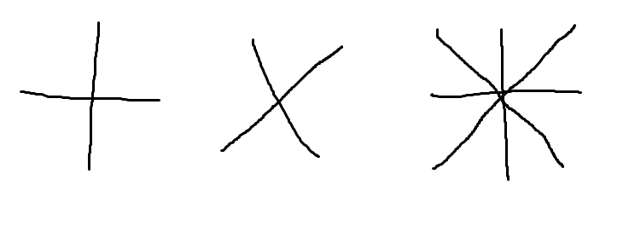
* 눈물을 이방향으로 빠르게 발사
* 2패턴: 플레이어 유도 공격 5개
* 3패턴: 2초동안 공격간으

맵

